2019 年是全面贯彻党的十九大精神的深入之年，是改革开放
41 周年，是决胜全面建成小康社会、实施“十三五”规划承上启下的关键时期。目前，中国经济已由高速增长阶段转向高质量发展阶段，必须坚持质量第一、效益优先，以供给侧结构性改革为主线，推动经济发展质量变革、效率变革、动力变革，提高全要素生产率，着力加快建设实体经济、科技创新、现代金融、人力资源协同发展的产业体系，着力构建市场机制有效、微观主体有活力、宏观调控有度的经济体制，不断增强我国经济创新力和竞争力。
置身这样的时代潮流和社会背景，作为经济社会发展最活跃的群体之一，一部分优秀的企业家和其他行业有社会责任感的杰出人士正逐渐从日常事务中解脱出来，期望通过全面、系统地学习金融与投资的相关课程，提高参与和预测经济发展方向的能力，以更广阔的视野在更辽阔的舞台上实现自我超越——成长为国家经济建设的中坚力量。

- 【课程特色】

1、全面系统与名师授课
系统、全面的课程设计，最新的前沿知识讲授及案例分析；汇集国家相关部门领导和著 名高校的一流学者专家，以及国内外金融领域的顶级实战精英，为学员投融资创新实践打下 坚实基础。

2、案例教学与实战教学
教学内容精选实际案例，突出案例讨论，安排企业参观、现场教学、互动游戏和证券交 易所上市模拟等教学方式，探寻资本运作的奥秘。

3、资本对接与平台搭建
成立私董会，与多家金融机构对接。聚合企业后续发展助力，推动企业快速持续成长， 彰显双向的渠道拓展和资本自由。

4、游学考察与课外活动
课程期间将赴国内外游学考察，全方面促进学员间的了解与沟通，拓展学员投融资视野， 实现优势互补，资源共享，真正做到“请进来、走出去”。

【招生对象】

企业董事长、总经理、机构负责人，银行业、证券业等相关从业人员及机构投资者等具 有社会责任感，愿意积极参与社会管理的高层次企业家以及其他社会精英人士。
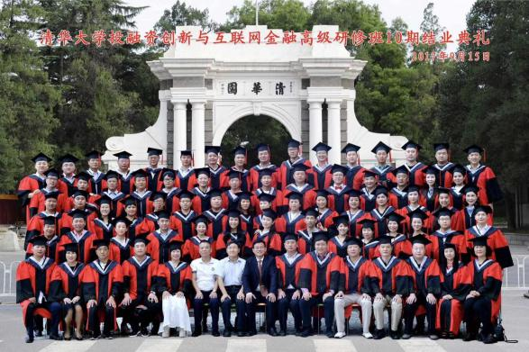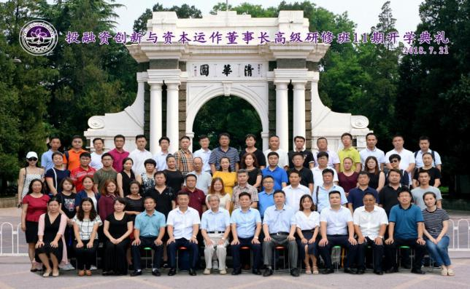

【学制安排】
学制一年半，分12阶段授课，每月集中授课2-3天，共计28天。

【学费标准】
学费：6.8 万元/人 清华、北大校友推荐优惠为4.8万元/（含报名费、学费、讲义费等费用）食宿由学校协助统一安排，

【师资构成】
清华大学教授、知名经济学家、资深管理专家；
著名金融企业顾问、资本运作专家、管理实战派专家； 明星企业的企业家和企业高管人员。

【课程安排】

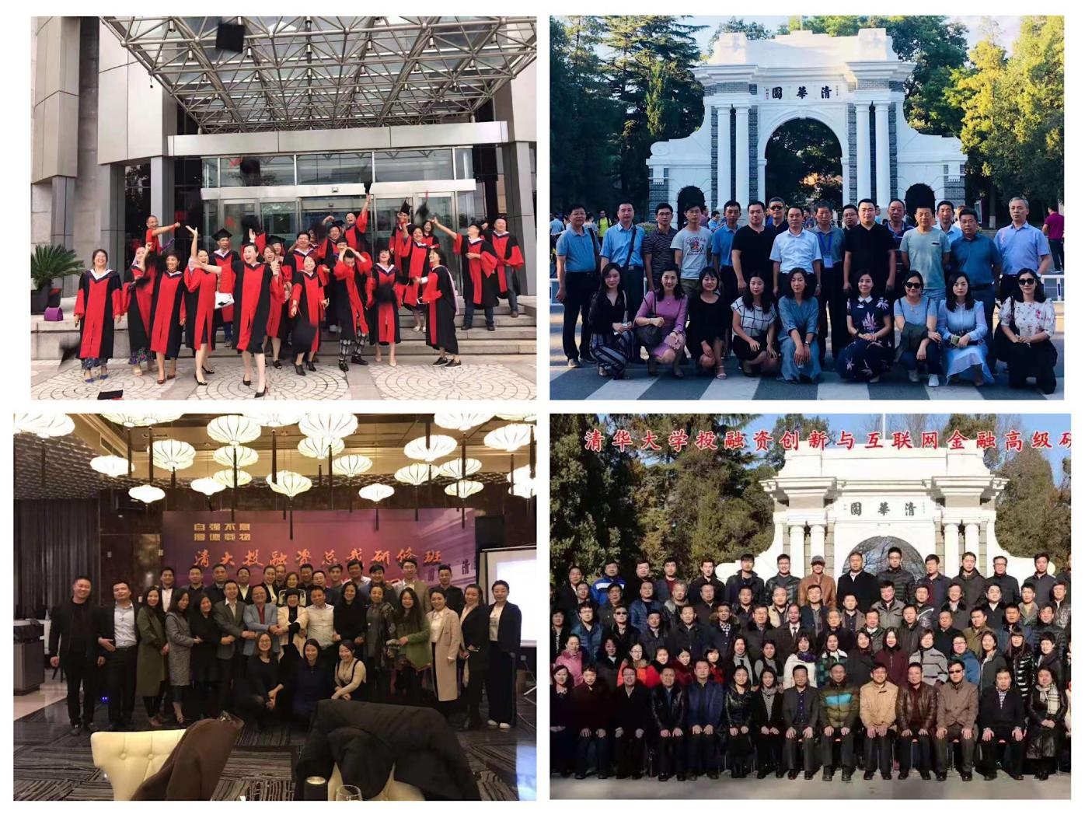

模块一：资本市场新趋势与投资热点解析
两会后后我国资本市场发展新趋势 | 投资热点解析
两会后国内外宏观经济的形势分析 | 粤港澳大湾区发展规划及投资机会分析
当前我国资本市场融资环境 | 智能制造行业投资机会分析
创新资本模式对实业投资 | 一带一路投资机会分析
资本市场与融资渠道的选择和创新 | 雄安新区投资机会分析
模块二：企业创新投融资战略与运营策略
公司再造与顶层结构设置 | 企业并购与重组创新
产权制度和企业法人治理结构 | 企业并购、重组的类型及操作程序
治理中的股权激励与约束机制 | 并购重组机会识别及方案选择
公司治理与企业文化 | 构筑并购的安全网
国内外公司治理案例分析与研究 | 重组方案的实施与绩效
企业流程重塑与管理讨论 | 企业并购的法律风险控制
企业资本运营实务 | 企业不同阶段股权融资战略
资本市场融资体制转变 | 行业分析与投资决策
资本市场与企业成长 | 融资渠道比较分析及选择
资产证券化与融资创新 | 融资风险及风险防范控制
企业间接上市与全流通并购 | 如何获得政府资金支持

国际投融资 | 竞争环境与投融资机遇
国际融资有哪些渠道 | 竞争情报与财务战略
全球创业板市场 | 财务信息应用与内部管控
国际投融资案例分析 | 投资战略与竞争情报的关系
企业债权融资实务 | 投融资的财务与法律风险防范
发行债券融资 | 企业投融资的税收管理与风险控制
民间借贷融资 | 投融资法律风险揭示、评估及防范体系
信用担保融资 | 境内企业境外投资、上市法律事务
金融租赁融资 | 公司治理和股权转让法律事务
私募股权投资基金（PE）的募投管退 | 商业模式设计与创新
企业私募股权融资操作实务与流程 | 打造经典商业模式
私募股权基金（PE）投资策略与投资程序 | 产品模式与营销模式
私募股权基金（PE）的管理模式 | 产业链模式
私募股权基金（PE）的退出方式 | 信息化模式
模块三：多层次资本市场创新与企业上市
上市前景分析与战略选择 | 与上市相关的创新资本运作
国内外资本市场新格局与 IPO 发展趋势 | 如何做好上市前风险投资的引入
企业上市决策与规划制定 | 上市决策与规划制定
企业上市的地点、时机与方式的优化选择 | 确定募资前的股权定价与权益分配
国内外主板和创业板上市战略 | 如何控制资本筹措的成本
 | 上市之前与当中的财务审计与法律实务
企业国内上市 | 企业海外上市
拟上市企业高管团队包装 | 海外资本市场与各国上市利弊分析选择
中小板、创业板、新三板上市流程 | 海外上市流程、审批、监管及注意事项
《创业板上市规则》重点分析 | 海外上市成本收益风险评估
《新三板上市规则》重点分析 | 国内公司境外成功上市实例分析
创业板上市融资 | 新三板挂牌及融资上市
创业板上市条件与流程 | 企业为何要到新三板挂牌
财务审计/验资/盈利预测 | 新三板市场的制度特点
上市筹划与包装 | 新三板挂牌的条件与成本
已上市企业的再融资 | 新三板挂牌流程与常见问题
模块四：互联网金融风险防范与创新资本
互联网金融格局 | 创新资本模式分析
传统金融机构与非金融机构的融资手段 | 传统金融借助互联网渠道
中国金融业的改革 | 交互式营销理念下的互联网金融平台
P2P 持续暴雷对金融市场的影响 | 供应链金融与互联网金融的融合
中小微企业对第三方支付机构的需求 | PPP 模式分析及适用范围
大数据、云计算与互联网金融 | 互联网金融与风险防范
大数据催新金融新产业 | 中国互联网金融风险现状
大数据对组织架构及企业文化的新挑战 | 互联网金融信用体系的搭建
发挥大数据价值最佳模式探讨 | 互联网金融的监管与风险防范
云计算在互联网金融领域的运营管理模式 | 企业如何规避互联网金融风险

模块五：辅修课程
财富管理架构与流程 | 文化自信与企业家修养
资产配置的财富管理模式 | 商务演讲与商务谈判
财富管理与收益衡量 | 商务与社交礼仪
财富管理规划与综合运用 | 项目路演与投融资对接
创造财富法律常识与素养 | 国学素养与企业家精神

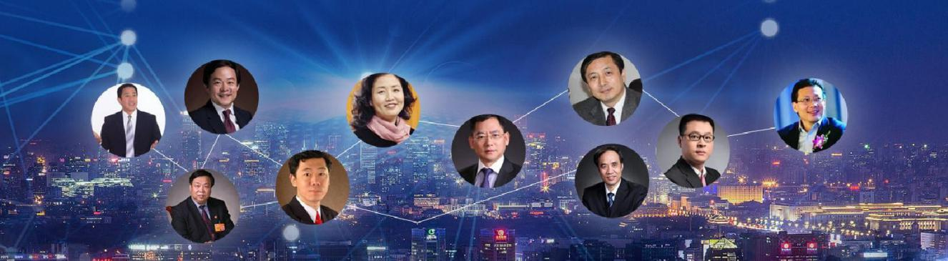【往期邀请师资】

辜胜阻 全国人民代表大会财政经济委员会副主任委员，民建中央副主席
李连仲 中共中央政策研究室经济局局长、研究员
朱 雍 国务院政策研究机构资深经济学家 沈南鹏 红杉资本中国基金创始及执行合伙人
李稻葵 清华大学苏世民书院院长，博士生导师 何茂春 清华大学国际关系学系教授、博士生导师
金占明 清华大学经济管理学院教授
周 立 清华大学经济管理学院教授
朱武祥 清华大学经济管理学院公司金融与投资银行教授，金融学博士 黄 嵩 北京大学经济学博士，北京大学投资银行学会创始人、首任会长
袁 立 北京化工大学经济管理系主任、著名财务专家
胡俞越 北京工商大学证券期货研究所所长
陆满平 平安证券交易所高级研究员、 教授。李玲瑶 北京大学经济学院客座教授、经济学博士
贺 强 中央财经大学证券期货研究所所长，金融学院教授博士生导师
卞华舵 中科招商基金管理公司董事合伙人
庞 红 著名银行专家教授,中国人民大学财政金融学院院长助理、硕士生导师 李 肃 和君咨询总裁
管圣义 中央国债登记结算公司信息部副主任，高级经济师 朱耿洲 中国资本策划研究院（CCP）院长
郑锦桥 嘉富诚股权投资基金管理有限公司董事长 潘朝金 中美嘉伦国际咨询（北京）有限公司董事长陈盛东 国际注册特许财务策划师投融资分会理事长注：授课教师如遇调整，以实际安排的为准。

【教学管理】

1、 研修班设班主任 1 名和学习顾问多名，负责相关的教学管理工作；由班主任协助组建班委会，选举班长等班委会人员，协助教学管理；

2、 评选优秀学员，颁发优秀学员荣

【证书颁发】
学完全部课程并考核合格后，统一颁发结业证书。
1、填写申请表、身份证及学历证明复印件、公司传真至招生处；
2、申请资料经审核，参考个人背景、工作业绩和报名顺序，确定录取名单；
3、报到时请携带三张蓝底二寸照片，并出示本人身份证原件
清大投融资创新与资本运作董事长研修班
报名表

个 人 信 息 | 姓 名 |  | 性 别 |  | 身份证号
 | 民 族 |  | 籍 贯 |  | 出生年月
 | 专 业 |  | 最高学历 |  | 毕业院校
 | 政治面貌 |  | 职 称 |  | 移动电话
 | 联系电话 |  |  |  | 传 真
 | 电子邮箱 |  |  |  | 爱 好
单 位 信 息 | 单位名称 |  |  |  | 所属部门
 | 职 务 |  |  |  | 职工人数
 | 单位网址 |  |  |  | 所属行业
 | 通讯地址 |  |  |  | 经营范围
 | 单位性质 | - 国有及控股 □ 股份有限 □ 有限责任 □ 集体 □ 私营 □ 合伙人  - 中外合资 □ 外商独资 □ 个体 □ 事业
期望学习哪方面的  课程 | □宏观经济 □资本运营 □金融证券 □新三板上市 □私募股权 □战略管理 □企业文化建设 □提升领导力 □公司治理 □团队建设 □营销战略 □财务管理 □纳税筹划 □人力资源  □团队建设 □高效沟通 □危机管理 □互连网金融 □电子商务 □国学智慧 □易经其他方面：
学习本课程的原因：□提升管理能力 □结交人脉 □优惠政策 □老师强烈推荐 □其他
将本课程推荐给我的朋友： 姓名： 电话：
备注 | - 将报名表以电子邮件方式提交，并及时确认。  - 将于接到申请资料后 3 个工作日内通知资格审查结果，由班主任向通过审查的学员发送入学通知书并说明报到要求。  - 咨询电话：18610001769同微信 王老师

